**关于开展惠山区教育系统寒假安全教育的通知**

各直属学校，镇(街道)中学、中心（实验）小学、中心（实验）幼儿园：

寒假将至，学生安全事故进入高发期，为了不断提高学生在寒假期间安全防范意识，提醒家长（监护人）履行学生监护责任，减少学生寒假期间意外伤亡事故，切实保障学生安全健康成长。请各校做好以下几项工作：

1. 积极围绕寒假期间安全注意事项，利用休业式开展一次安全教育；
2. 将《寒假消防安全告知书》和《2018年惠山消防寒假作业》印发给每位学生，并将纸质材料收集留存备查；
3. 开展一次全面安全检查。

附件1：《寒假安全注意事项》

附件2：《寒假消防安全告知书》

附件3：《2018年惠山消防寒假作业》

无锡市惠山区教育局

2019年1月22日

附件1

**寒假安全注意事项**

**一、交通安全**

　　1、自觉遵守交通规则，不能在公路上跑闹、玩耍。

　　2、横穿公路要走斑马线、人行天桥等，不能随意横穿。

　　3、未满12周岁不能在道路上骑自行车，未满16周岁不能骑行电动车，在道路上骑自行车或电动车应在非机动车道内骑行。

　　4、遵守公共秩序，排队等车，车未停稳不能靠近车辆，上下车时不拥挤。

5、文明乘车，乘车时要系好安全带或抓牢扶手。不乘坐非法运营车辆。

6、家住铁路附近的学生，不能在铁路上玩耍、嬉戏。

**二、水的安全**

　　不要独自到河边、水库、池塘、水井等危险的地方玩耍，到这些地方必须有家长陪同。

**三、电的安全**

　　1、要在家长的指导下使用家用电器。

　　2、不要乱动、乱接电线、灯头、插座等。

　　3、不要在标有“高压危险”的地方玩耍。

**四、火的安全**

1、不能携带火种或玩火，发现火灾不能逞能上前扑火，要及时告知大人或报警(119)

2、小心、安全使用煤气、液化气灶具等。

　　3、燃放烟花爆竹时一定要注意安全，最好做到不放。

**五、饮食安全**

　　1、自觉养成良好的个人卫生习惯，饭前便后勤洗手，防止传染病的发生。

　　2、购买有包装的食品时，要看清商标、生产日期、保质期等，“三无”食品、过期食品一定不要购买食用。

　　3、生吃瓜果要注意洗干净后才可食用，不吃腐烂、变质的瓜果。严禁吸烟、喝酒。

　　4、不暴饮暴食，防止消化不良。

**六、注意精神（心理）安全**

　　1、远离网吧。在家里上网要听从父母的指导，不登录、不查看不健康的APP、网站，上网时间要有节制。

　　2、不要涉足营业性电子游戏室、台球厅、录像厅、卡啦OK厅、歌舞厅等娱乐场所。

　　3、不参加不健康的娱乐活动，不听、不信、不传、不参与封建迷信活动，坚决抵制邪教活动。

4、不购买、不借阅内容不健康的书刊、报纸、光碟;不看低级趣味的电影、电视。多读健康的书刊，多看乐观的节目。培养文明行为，抵制消极现象，促进扶正祛邪、扬善惩恶社会风气的形成、巩固和发展。

5、不传播谣言和有害信息。

6、解决遇到的问题要量力而行，学会寻求他人帮助，遇到挫折不气馁。

7、保持正直开朗、积极乐观，多与老师、父母、同学及亲朋好友沟通交流。

**七、其他方面的安全**

　　1、不要轻信陌生人，陌生人敲门不要开防盗门。

　　2、外出旅游或走亲访友，万一迷路不要惊慌，要呆在原地等候父母回找或及时报警（110），请求警察叔叔的帮助。

　　3、观看比赛、演出或电影时，排队入场，对号入座，做文明观众。比赛或演出结束时，等大多数人走后再随队而出，不可在退场高峰时向外拥挤。

　　4、睡觉前要检查煤气阀门是否关好，防止煤气中毒。

　　5、不得玩易燃易爆物品和有腐蚀性的化学药品。

　　6、不偷不抢，不拉帮结伙，打架斗殴。

7、加强自我保护意识。遇到敲诈勒索、拦路抢劫及时告诉父母或打电话报警（110）。不接受陌生人不被陌生人的甜言蜜语所迷惑，防止被拐骗、拐卖。

8、不盲目参与社会辅导，不参与无资质社会培训机构培训。

　　9、牢记紧急电话：警情110、火警119、急救120。

**八、家庭安全教育**　　  
　　1、首先，家长应该教育孩子不要自己在家玩火，杜绝一切能够带来危险的危险品。  
　　  
　　2、教育孩子独自在家的时候不要反锁门，自己在家的时候还要注意不要随便给陌生人开门，以免遭遇不。  
　　  
　　3、教育孩子不管是在家里还是在外面都不要轻易个陌生人说话，更不能够在未经允许和不认识的人走，更不能够让陌生人碰你的身体或抱你，家长一定要告诉孩子不能够让陌生人随便碰自己的身体或抱你，如果有一定要马上逃走或呼救。  
　　  
　　4、让孩子知道自己的名字、知道自己家长的名字，家庭住址或者电话号码等，这些最基本的安全教育都是要进行的，而且必须要求孩子会主动表达清楚，遇到紧急情况的时候这些能够派上用场。  
　　  
　　5、教育孩子自己在家的时候不要一个人玩电气设备，不然很有可能会被电伤，这是很危险的。  
　　  
　　6、遇到火宅和地震的时候一定要注意逃生，逃生的时候应该怎么办或者该躲在什么地方，这些都是要提前做好教育很是演练的。  
　　  
　　7、对低龄孩子来说，不管是家里还是外面都很容易受伤，父母一定在做伤口处理时，教育孩子如何避免危险。

　　8、注意教育孩子不要玩塑料袋，不要将塑料袋套在脑袋上。因为孩子的好奇心是很重的，乱玩塑料袋的话是很容易引起窒息的。

　　9、教育孩子不要在家里追逐打闹，就比如厕所门口或者地面以及厨房有水渍的时候千万不要乱跑，不然是很容易摔伤的，另外药品安全也要注意，教育孩子不要随便吃家里的药物，最好是将药物都放在一个孩子够不着的地方。

1. 关注孩子考后情绪，帮助孩子学会理智地分析成败的原因，促进孩子健康成长，不得一味批评教育。

　　11、最后，家里的尖锐工具、火种不要乱扔乱放，如果孩子不小心摸到了或者拿起来玩耍的话比较危险，不仅会划伤手指还会出现更危险的事情，所以危险物品一定要放在孩子够不到的地方。

附件2

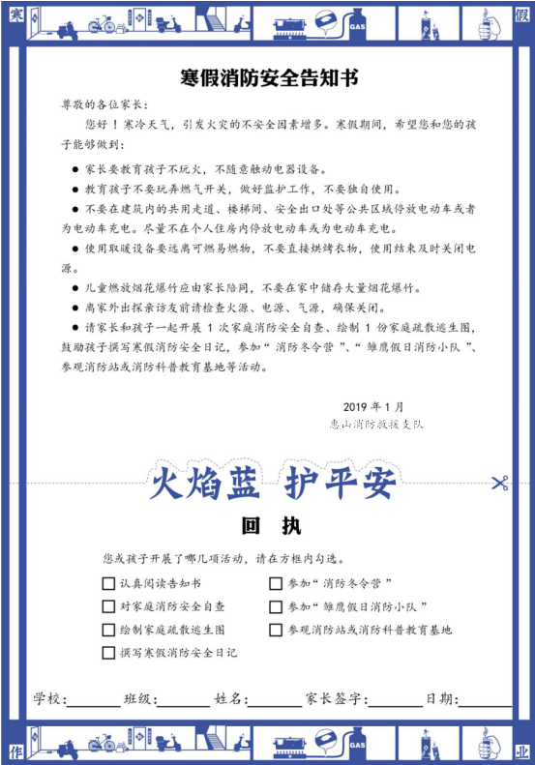

附件3

**2019年惠山消防寒假作业**

**学校 班级 姓名**

**一、选择题**

1、发生火灾报警，应该拨打( )

A、110 B、120 C、119 D、114

2、火场中防止烟气危害最简单的方法是( )

A、大声呼救 B、用打湿的毛巾或衣服捂住口鼻

3、下列不属于火源的是( )

A、未熄灭的烟头 B、炉灶火 C、漏电火花 D、风扇

4、在学校遇到火灾，应该如何疏散逃生( )

A、快点独自跑回家 B、跟着老师跑到操场集中

5、任何人发现火灾都应当( )

A、立即报警 B、置身事外

6、使用灭火器灭火时，要对准火焰的( )喷射。

A、根部 B、上部

7、家用电器发生火灾，在没有灭火器的情况下应先( )

A、用毛毯包裹 B、切断电源

8、下列不属于用火不慎的是( )

A、烹饪时间过长、用火无人看管 B、乱扔烟头

9、发生火灾时( )

A、不能随便开启门窗B、只能开门C、只能开窗D、门窗都不能打开

**二、判断题**

10、可以携带火柴、打火机等进入校园，在校园内玩火。( )

11、离开宿舍、教室等场所时应关闭电源。( )

12、宿舍内不得使用蜡烛、灯、明火以及“热得快”、电炉等大功率电器。( )

13、家里做饭或使用明火取暖时，人可以离开。( )

14、外出或睡觉前应检查电器、燃气灶具等是否关闭。( )

15、楼房内起火时，可以乘坐电梯。( )

16、如果身上衣服着火，千万不要奔跑，可就地打滚 ，压灭火苗，再逃生。( )

